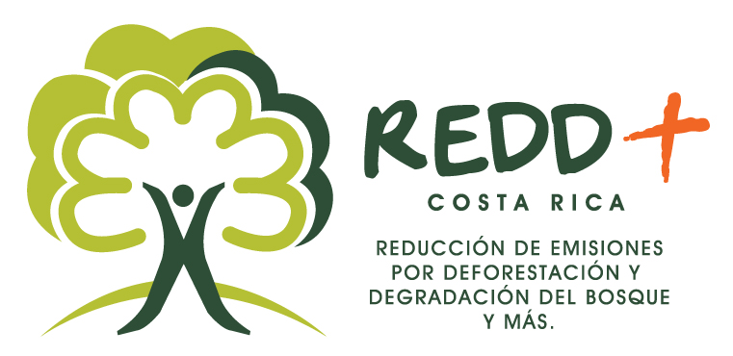

Ultimo Informe de Consultoría
“Estrategia - implementación de los planes de
Comunicación para Proyecto REDD+ 2015”

28 de Septiembre de 2015

Elaborado por Alexandra Cortés
Consultora

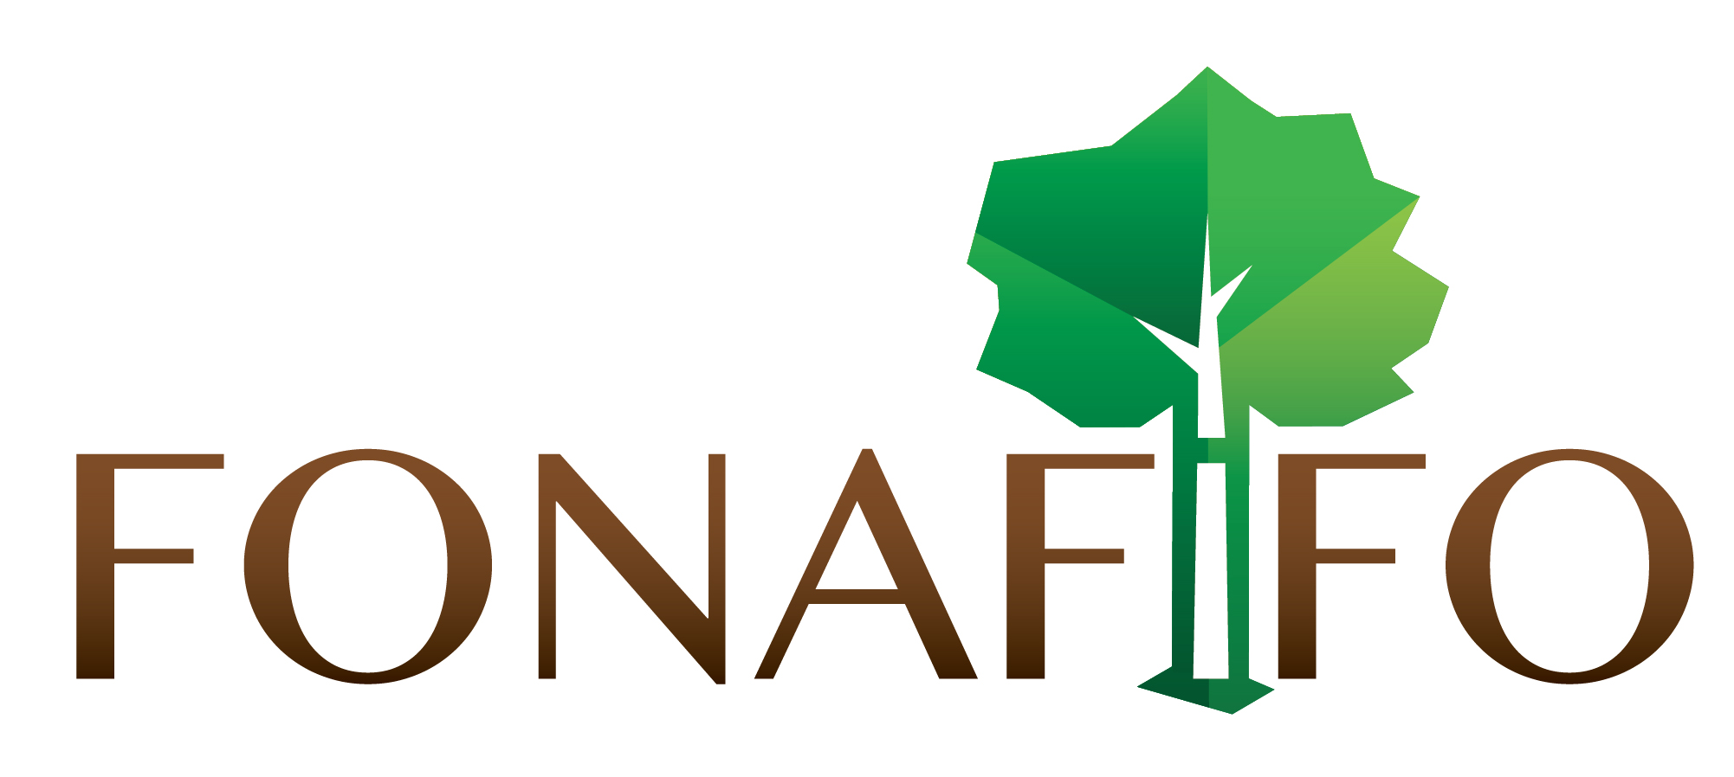
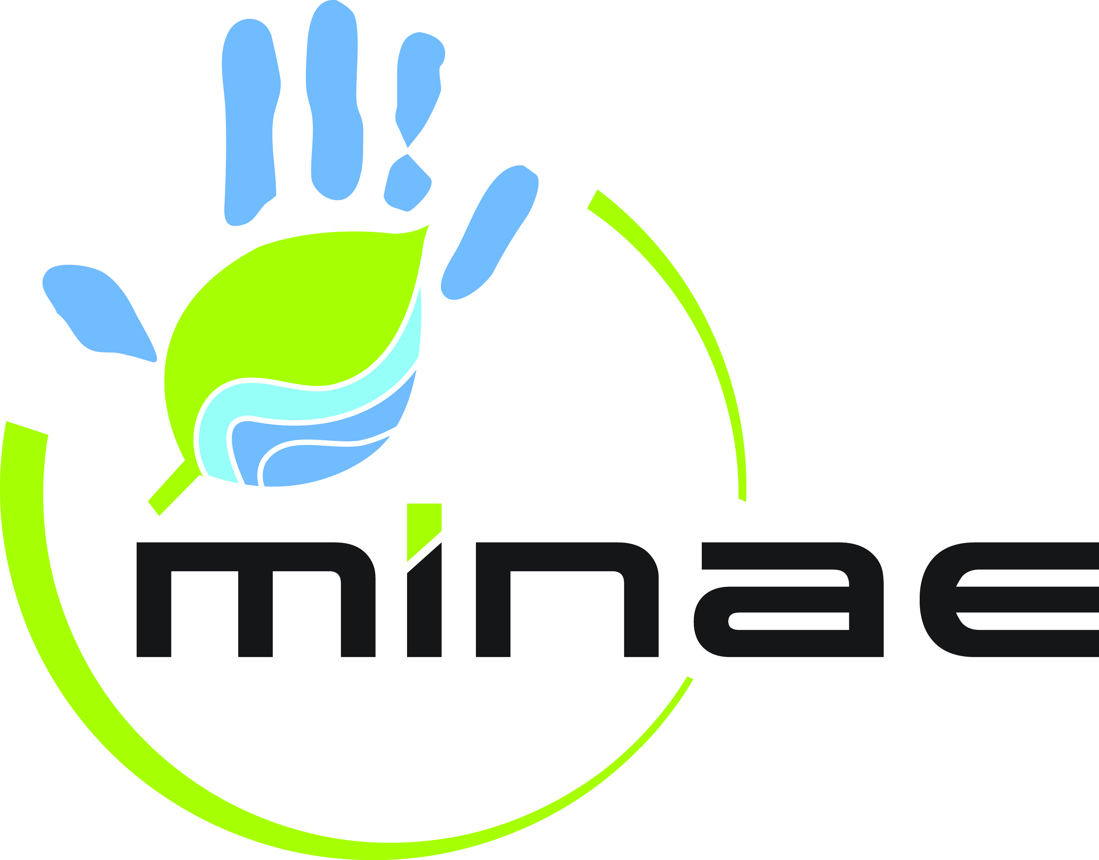

Antecedentes

El Fondo Cooperativo para el Carbono de los Bosques (FCPF por sus siglas en inglés) colaborará con los países en desarrollo en sus esfuerzos por reducir las emisiones derivadas de la deforestación y la degradación de los bosques, el aumento en los stocks de carbono, la conservación y el manejo sostenible de los bosques (REDD+) añadiendo valor a los bosques en pie.

El FCPF se puso en marcha en la decimotercera sesión de la Conferencia de las Partes en la Convención Marco de las Naciones Unidas sobre el Cambio Climático (CMNUCC), que tuvo lugar en Bali para fortalecer la capacidad de los países en desarrollo en regiones tropicales y subtropicales a fin de reducir las emisiones derivadas de la deforestación y la degradación de los bosques y para aprovechar cualquier sistema futuro de incentivos para REDD+. En algunos de estos países, el FCPF también ayudará a reducir la tasa de deforestación y degradación de los bosques proporcionando un incentivo por tonelada de emisiones de dióxido de carbono reducida a través de programas específicos de reducción de emisiones focalizados en los factores que propician la deforestación y la degradación de los bosques.

Es importante tener en cuenta que en Costa Rica el programa de Pagos por Servicios Ambientales (PSA) vigente desde 1997, ha sido reconocido como uno de los sistemas de mayor éxito en el mundo como mecanismo para detener y hasta reversar la degradación ambiental derivada de la deforestación de los bosques tropicales. La combinación de la aplicación del Programa de PSA, y los anteriores programas de reforestación permitieron al país pasar de una tasa de deforestación de 60 000 ha/año en las décadas de los 70´s y 80’s, a ser un país con un incremento neto de cobertura boscosa. El programa de PSA ha incorporado hasta la fecha 867,100.50 ha de las cuales el 89.50 % son de bosques para protección, 6.27 % de plantaciones forestales comerciales, 3.33% de bosques bajo manejo forestal controlado y .90% de áreas de regeneración natural.

Costa Rica, aplicó al FCPP y fue seleccionada para ejecutar el Readiness Plan, o el Plan de Preparación para la Reducción de Emisiones de Deforestación y Degradación Forestal. Este proyecto fue aprobado para su fase de implementación en julio 2010, mediante resolución PC2008/2, el país se hace acreedor de 3.6 millones de dólares mediante la donación N°TF012692 para aportar en la implementación de este Plan de preparación que busca alcanzar 4 productos fundamentales:

- Un plan de Organización, consulta y queja,
- Desarrollo de la Estrategia REDD+,
- Desarrollo de un nivel de referencia,
- Desarrollo de un sistema de monitoreo y verificación.

Cabe destacar que el presente informe corresponde a los informes 2 y 3 de la consultoría según solicitud del Departamento Administrativo.

Objetivos

2.1 OBJETIVO GENERAL

Implementar los planes de comunicación multinivel y multisector con todas las partes interesadas para incrementar el nivel de conocimiento sobre el proyecto, el flujo de información, analizando los insumos generados por el mecanismo de quejay asegurar la participación plena y efectiva en el diseño de la Estrategia REDD+ de los diversos grupos de actores involucrados y cumplir de esta forma con uno de los requerimientos establecidos en el R-PP Costa Rica, presentado a Forest Carbon Partnership Facility.

Tareas de la consultoría

Para cumplir los objetivos de la consultoría, el consultor (a) deberá realizar las siguientes tareas:
- Actualizar y Ejecutar el plan de trabajo de comunicación proporcionado por la Secretaria REDD+
- Dar seguimiento a la comunicación de actividades de REDD+.
- Implementar plan de información sobre la metodología de consulta.
- Desarrollar plan de información sobre el Mecanismo de resolución de queja actual
- Administrar Redes sociales y sitio web de REDD+.
- Implementar planes de comunicación culturalmente apropiados con pueblos indígenas y pequeños productores; trabajar con los asesores indígenas en esta tarea; así como los mediadores culturales.
- Desarrollar el Boletín Digital
- Actualizar la intranet de REDD+
- Diseñar y diagramar 5 documentos relacionados al desarrollo de la estrategia REDD+ (estudios, documentos, etc)
- Apoyar las actividades de la Secretaría Ejecutiva en todo el país, principalmente los talleres de consulta
- Posicionar a la Estrategia REDD+ en Medios de Comunicación
- Apoyar en la reunión de comunicadores ambientales nacionales

Acciones desarrolladas y en proceso

Tal y como se indicaba en los Términos de Referencia para esta consultoría, las tareas presentadas en el primer informe fueron las siguientes: 1, 2, 3, 4, 5 y 10. Sin embargo, en este informe algunas de ellas se repiten porque no son tareas aisladas y finitas, sino sostenibles durante toda esta consultoría.

TAREA #1. Actualizar y ejecutar el plan de trabajo de comunicación
- Se ha procedido a proponer algunas sugerencias para la creación de más piezas comunicacionales y abordaje por públicos meta. Ya se ha entregado el documento para valoración y se está a la espera de comentarios.
- Tal y como lo indica el plan de trabajo, se han atendido varias consultas para la producción de materiales, como invitaciones y diseños de agenda de talleres.
- Asimismo, se ha brindado apoyo en talleres con las PIRs
- Se realizó la transcripción del video REDD+ y se tradujo al inglés.

Anexo 1:
- Plan de comunicación actualizado (esto ya fue presentando en el pri8mer informe, se adjunta en este a fin de tener UN SOLO documento con toda la información relacionada con esta consultoría).

- Además, dentro de este anexo se ajunta video en español + transcripción al inglés.

TAREA #2. Dar seguimiento a la comunicación de actividades de REDD+.
- Como se indicó en el primer informe, se ha estado en comunicación constante con Natalia Díaz a fin de apoyarla en las acciones que se realizan en materia de comunicación. En este sentido, se ha apoyado con la edición y creación de plantillas para presentaciones en Power Point.
  - Creación de plantilla Power Point con identidad gráfica del programa
  - Edición y formato de la presentación titulada: Programa Reducción de Emisiones (29 filminas)
  - Edición y formato de la presentación titulada: Estrategia Nacional REDD+ (96 filminas)

Anexo 2: Plantillas y otros diseños (esto ya fue presentando en el pri8mer informe, se adjunta en este a fin de tener UN SOLO documento con toda la información relacionada con esta consultoría).

TAREA #3. Implementar plan de información sobre la metodología de consulta.

Figura 1 Fases del Proceso de Consulta
Información | - Contínua durante todo el proceso de preparación  - Estrategia de Comunicación ( orgánica), herramienta principal  - Programa de Mediadores Culturales Desarrollados
Pre – consulta | - Plan de trabajo SESA desarrollado  - Análisis y riesgos de Opciones Estratégicas  - Principales riesgos abordados con nuevas modalidades de PSA  - Concluye con el Marco para la gestión ambiental y social
Consulta | - Consiste en retroalimentación final de la Estrategia y otros documentos relacionados con la misma  - Inicia en el 2015

En la figura 1, se presentan las fases del proceso de consulta. Actualmente, el proceso se encuentra finalizando la fase de pre-consulta, en la cual se genera la discusión en cada sector a fin de definir los insumos que cada parte interesada relevante desea incluir en la estrategia. Este proceso se desarrolla mediante una metodología analítica, denominada SESA (sistema de evaluación social y ambiental por sus siglas en inglés). Conforme se vaya concluyendo la etapa de pre consulta, se irán incorporando los comentarios según sea pertinente. Se tiene previsto que la metodología de consulta (la cual está en diseño) quede lista en noviembre o diciembre de 2015. Una vez que esté el diseño entonces se apoyará en las convocatorias y en la creación de información para ayudar a dicha convocatoria. Por esta razón, es indispensable primero concluir la fase de preconsulta para definir las acciones estratégicas generales de la fase de consulta, una vez con este insumo se puede preparar el plan de información sobre el proceso de consulta, y poseriormente su implementación.

Aunque el desarrollo de la propuesta de dicho plan requiere conocer primero las acciones estratégicas, es claro que el objetivo principal de dicho plan de información es apoyar la convocatoria del proceso de consulta, para lo cual se tiene contemplado desarrollar un plan de medios basado especialmente en medios de comunicación locales, abarcando a medios no tradicionales como los son los voceros comunitarios y redes sociales. Además se apoyará en la generación de los materiales a consultar con el fin de que estén en un lenguaje culturalmente apropiado.
Se adjuntarán las herramientas de información desarrollas para dicho Plan.

TAREA #4. Desarrollar plan de información sobre el Mecanismo de resolución de queja actual.

Este plan de información ya existe, incluso se ha desarrollado material informativo al respecto. En la actualidad se está en otra consultoría para la producción de un video informativo (video tutorial).

Debido a que dicho plan ya existe, entonces se retomará este documento a fin de implementar algunas de las acciones indicadas en él con base en las prioridades que indique la Secretaría y el presupuesto establecido para el mismo que se tomará de la segunda donación.

TAREA #5. Administrar Redes Sociales y sitio Web de REDD+.
Redes sociales
- Se cuenta con 538 likes
- Se empezó con los posteos autorizados. Publicadas cuatro notas:
  - Presentación de sector indígena. Se alcanzo a 241 navegantes.
  - Información sobre cambio climático 110 personas alcanzadas.
  - Información sobre actividades REDD+. 103 personas alcanzadas.
  - Información sobre qué somos. 398 personas alcanzadas.
  - Cambio de portada. 78 personas alcanzadas.

En redes sociales es fundamental responder de forma inmediata a los comentarios. Las respuestas que se han dado siempre se consultan primero con Natalia Díaz.

Sitio WEB
- La prioridad señalada ha sido alimentar la sección de Centro de Documentación
  - Se han subido los siguientes documentos
    - Carpeta titulada AGRESTA, se han subido 168 documentos
    - Carpeta Cambio de Uso de Suelo: 13 documentos
    - Carpeta Componente social: 2 documentos
- Se dio apoyo en temas relacionados a subida de documentos al sitio Web.
- Se contactó al proveedor para solventar inconvenientes técnicos con la página.

Anexo 3: Redes sociales y posteos

TAREA #6. Planes de comunicación con pueblos indígenas y pequeños productores.
- Durante la retroalimentación sobre la Estrategia REDD+ y el Programa Reducción de Emisiones (proceso que se lleva a cabo en este momento), se revisará con los mismos participantes sobre la dinámica informativa de cada sector, mediando noticias, boletines, información en redes sociales, entre otros.

TAREA #7. Desarrollar el boletín digital.
- Se montó el boletín con las noticias enviadas con sus respectivas ligas.
- Se subieron las noticias en la sección de noticias del sitio Web.
- Se envió a Natalia Díaz para distribución.

Anexo 4: Boletín digital

TAREA #8. Actualizar la intranet de REDD+
Se decidió no trabajar en la intranet porque todos los documentos se manejarán dentro de la Web.

TAREA #9. Diseñar y diagramar 5 documentos
Los documentos a diagramar son solo 4 documentos por indicación de la Secretaría, y son los siguientes:
- SESA
- MGAS
- MIRI
- Políticas

El diseño se basará en la línea gráfica establecida por REDD+. Dichos documentos están en proceso de revisión; por este motivo, no se ha empezado la diagramación.

TAREA #10. Apoyar las actividades de la Secretaría Ejecutiva en todo el país, principalmente los talleres de consulta.
- Se ha apoyado actividades con PIRs participado en reuniones con la Secretaría Ejecutiva.
- Se han mantenido diversas reuniones con Natalia Díaz.
- Como se indicó anteriormente, aún no ha iniciado la fase de consulta, entonces sobre este punto se estará informando en siguientes informes de consultoría.

TAREA #11. Posicionar la Estrategia REDD+ en Medios de Comunicación
- Una vez que esté aprobada la Estrategia se procederá a abrir los espacios en los medios de comunicación para difundirla.
- Se espera convocar a conferencia de prensa o bien a un desayuno con los principales medios nacionales.
- Asimismo, se hará un despliegue mediante radio locales y mediante las redes sociales.

TAREA #12. Apoyar la reunión de comunicadores ambientales nacionales

Antes de esta consultoría, ya se había escrito una propuesta sobre comunicadores ambientales. Entre los puntos establecidos dentro de dicha propuesta de trabajo con comunicadores, está la facilitación de un primer encuentro; sin embargo, tras decisiones administrativas, esta actividad se va a financiar con la segunda donación de los 5 millones.

